Projet 6 : Circuit et découverte de chemin

11/06/2018

Rôles :
Matthieu CARTERON : Chef de projet, planification
Raphaëlle-Elvira : Responsable de la communication réseau
Robin CALLET : Responsable de l'étude scientifique
Killian DEROCHE : Gestionnaire du matériel

Sommets du graphe :
Le chemin est modélisé par un graphe avec des bâtiments supplémentaires :
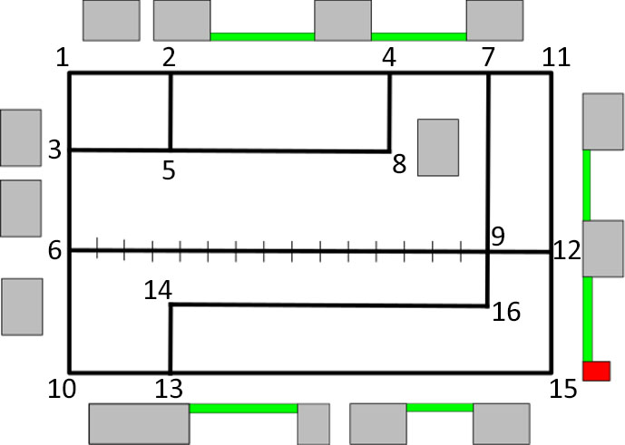

- Légende :
- : distances
- : bâtiments

Coordonnées des points :
Point | X | Y
1 | 0 | 0
2 | 4 | 0
3 | 0 | 3
4 | 12 | 0
5 | 4 | 3
6 | 0 | 7
7 | 15 | 0
8 | 12 | 3
9 | 15 | 7
10 | 0 | 12
11 | 17 | 0
12 | 17 | 7
13 | 4 | 12
14 | 4 | 9
15 | 15 | 12
16 | 15 | 9

Arêtes du graphe :
Les arêtes correspondent aux points accessibles à partir d'un autre :
Origine | Destinations
1 | 2,3
2 | 1, 4, 5
3 | 1, 5, 6
4 | 2, 7, 8
5 | 2, 3, 8
6 | 3, 9, 10
7 | 4, 9, 11
8 | 4,5
9 | 6, 7, 12, 16
10 | 6,13
11 | 7,12
12 | 9, 11, 15
13 | 10, 14, 15
14 | 13,16
15 | 12,13
16 | 9,14

Matrice de déplacement possibles :
0 | 1 | 2 | 3 | 4 | 5 | 6 | 7 | 8 | 9 | 10 | 11 | 12 | 13 | 14 | 15 | 16
1 |  | 1 | 1
2 | 1 |  |  | 1 | 1
3 | 1 |  |  |  | 1 | 1
4 |  | 1 |  |  |  |  | 1 | 1
5 |  | 1 | 1 |  |  |  |  | 1
6 |  |  | 1 |  |  |  |  |  | 1 | 1
7 |  |  |  | 1 |  |  |  |  | 1 |  | 1
8 |  |  |  | 1 | 1
9 |  |  |  |  |  | 1 | 1 |  |  |  |  | 1 |  |  |  | 1
10 |  |  |  |  |  | 1 |  |  |  |  |  |  | 1
11 |  |  |  |  |  |  | 1 |  |  |  |  | 1
12 |  |  |  |  |  |  |  |  | 1 |  | 1 |  |  |  | 1
13 |  |  |  |  |  |  |  |  |  | 1 |  |  |  | 1 | 1
14 |  |  |  |  |  |  |  |  |  |  |  |  | 1 |  |  | 1
15 |  |  |  |  |  |  |  |  |  |  |  | 1 | 1
16 |  |  |  |  |  |  |  |  | 1 |  |  |  |  | 1

